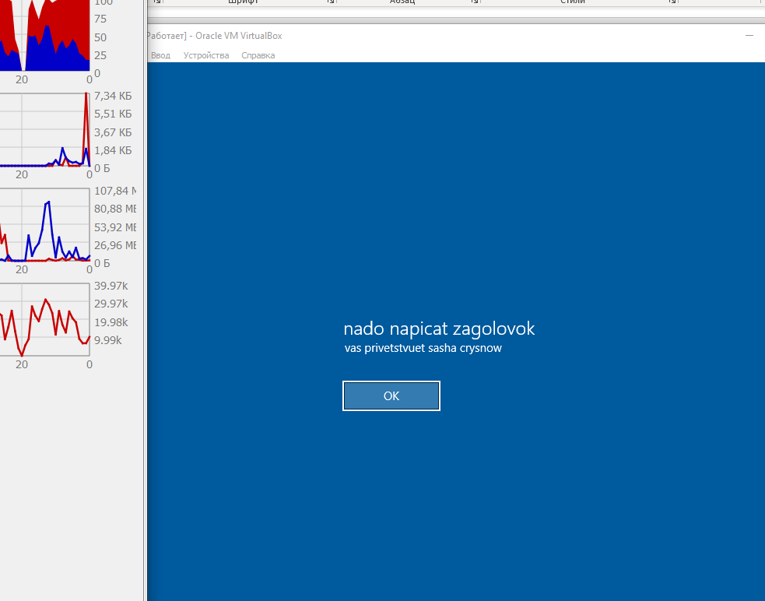
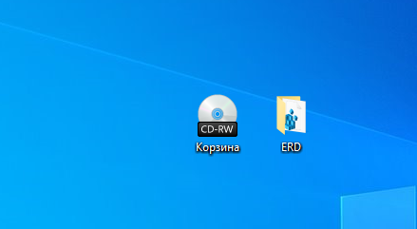
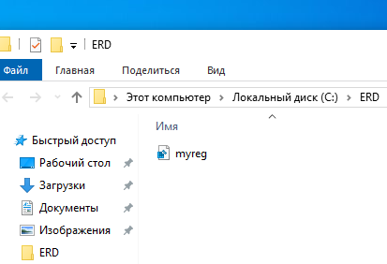
Контрольные вопросы:
- Что необходимо сделать, чтобы запустить настройку системы?
- Команда msconfig в окне «Выполнить»
2. Когда используется «Обычный запуск»?
- Загрузка всех драйверов и программ (стандартный режим).
3. Что в режиме диагностического запуска запускается вместе с
Windows?
- Только основные службы и драйверы; всё стороннее отключено.
4. Когда нужно использовать «Выборочный запуск»?
- Для поиска ошибок путем ручного включения/выключения компонентов.
5. Что такое безопасный режим?
- Загрузка системы с минимумом функций для исправления сбоев.
6. Что такое «Другая оболочка»?
- Безопасный режим, где вместо рабочего стола работает командная строка.
7. Что такое Application Layer Gateway Service?
- Служба для поддержки сетевых протоколов и работы брандмауэра.
8. Что отображается в столбце Элемент автозагрузки?
- Имя программы, запускающейся вместе с Windows.
9. Что такое Центр поддержки?
- Окно с уведомлениями о безопасности и состоянии системы.

